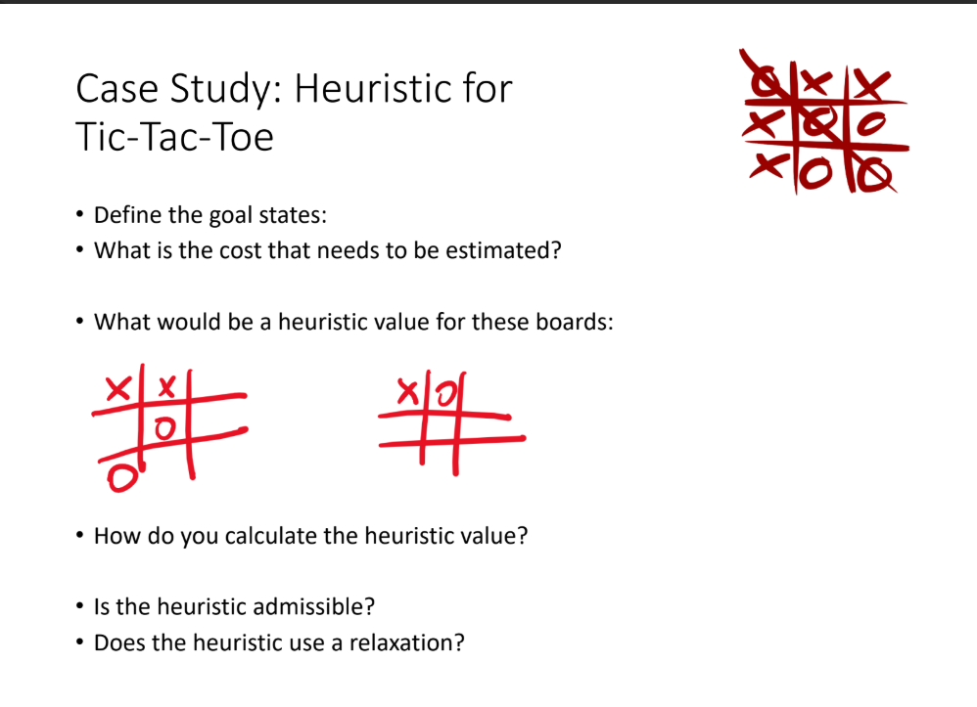  
Case Study: Heuristic for Tic-Tac-Toe

• Define the goal states: Ta cần tính xem X còn phải đi ít nhất bao nhiêu nước nữa thì có thể thắng (có đủ 3 dấu X hoặc dấu O liên tiếp trên một hàng/cột/chéo)

• What is the cost that needs to be estimated: Chi phí cần ước lượng là số nước đi tối thiểu X hoặc O còn phải thực hiện để đạt được trạng thái thắng (3-in-a-row). Mỗi nước đi

có chi phí = 1.

• What would be a heuristic value for these boards:

+board 1

| x | x | |

| | o| |

| o | | |

Hàng 1: có 2 X, 1 ô trống, không có O vậy nên ta cần 1 nước nữa -> h(board 1) = 1

+board 2 (trong trường hợp này ta lấy X)

| x | o | |

| | | |

| | | |

Hàng 1: bị O chặn.

Cột 1: có 1 X, 2 ô trống -> ta cần 2 nước.

Đường chéo chính: có 1 X, 2 ô trống -> ta cần 2 nước.

Các dòng trống hoàn toàn -> ta cần 3.

Trong các trường hợp trên thì ta chọn giá trị heuristic nhỏ nhất, đường đi thắng nhanh nhất là 2 -> h(board 2) = 2

• How do you calculate the heuristic value:

Trong tic-tac-toe ta có 8 dòng có thể thắng nếu X hoặc O nằm cùng nhau là 3 hàng, 3 cột, 2 đường chéo.

Trong dòng nào chứa O thì ta bỏ qua vì nó đã bị chặn

Tiếp theo ta tìm dòng nào có X và ô trống dẫn đến số nước X ta cần sẽ là 3 trừ cho số X có trong dòng đó và h(n) được chọn là sẽ giá trị nhỏ nhất từ các dòng mà X có khả năng thắng.

• Is the heuristic admissible?

Trong tic-tac-toe, ta biết rằng h(n) hay heuristic là số nước đi ít nhất mà X hay O cần thêm để có 3 hàng, 3 cột, 2 đường chéo nằm cùng nhau.

Như ở board 2, thì h(n) cần có để X thắng là 2 với O chặn đứng X thì có thể mất nhiều nước hơn là 3, nghĩa là heuristic ≤ chi phí thực tế tối thiểu

Cho nên heuristic này hợp lý (admissible)

• Does the heuristic use a relaxation?

Trong bài toán thực thế thì X hoặc O đều phải chặn lẫn nhau sau mỗi lượt đi của đối thủ để có thể thắng hoặc hòa, trong trường hợp của board 1 và 2 thì nó đã bỏ qua vai trò của O (ở đây ta đã chọn X) đẫn đến O không chặn được X. Khi này X dễ thở hơn và đường đi tới chiến thắng dễ hơn.

Cho nên trường hợp này đã biến trò chơi 2 người chơi thành 1 người chơi -> heuristic này dùng relaxation.